TENIS DE MESA.
ZONA 3 VILLENA (Alicante)
Local de Juego: Polideportivo Municipal Villena.
Del 1al 3 de noviembre
Una nueva edición de los Torneos Zonales Clasificatorios se celebró este fin de semana pasado como la primera de las grandes pruebas del calendario de la Real Federación Española de Tenis de Mesa, y con un nuevo récord de inscripciones con 1854 participantes, pertenecientes a 16 comunidades autónomas, compitiendo desde el 1 al 3 de noviembre.
Una amplia representación de los clubs Temespín de los Llanos y T.M.Defense de Breña Alta participaron en el zonal 3 celebrado en Villena Alicante.
Por el Temespín en la categoría de infantil femenino Marianyela Barriga ganaba tres de los cinco partidos disputados pasando como tercera del grupo, Sheila Glez ganaba dos de los cinco partidos del grupo pasando como cuarta.
En juvenil femenino Marta Fernández y Liuba Rguez. Ganaban dos encuentros de los cinco diputados quedando cuartas en sus respectivos grupos.
En sub23 masculino Darío Rocha no conseguía ganar ninguno de sus encuentros quedando quinto en su grupo, mejor suerte tuvo Daniel López que ganaba tres de cinco y pasaba como tercero de grupo.
En senior masculino Néstor Pérez pasaba como tercero al ganar dos de cuatro.
Ya en el cuadro Sheila Glez ganaba a la madrileña Lara Marín para cruzarse en la siguiente ronda con su compañera del Temespín Marianyela que le ganaba también por un ajustado 3-2, en la lucha por el quinto y sexto puesto perdía con Elena Acera quedando finalmente como quinta. En la lucha por el séptimo y octavo puesto la jugadora del Temespín Marianyela perdía con Irene Blasco de la comunidad Valenciana ocupando la octava posición final.
En el juvenil femenino Marta Fdez. y Liuba perdían su primer partido frente a las madrileñas Candela Martínez y Ana Glez respectivamente, ocupando finalmente los puestos once Marta y doce Liuba.
En sub 23 masculino Daniel López ganaba su primer cruce ante Daniel Tirado para luego perder con Rafael de las Heras de Madrid.
En senior masculino Néstor Pérez pasaba la primera ronda ganando al jugador Álvaro Pérez, en el síguete cruce perdía ante el jugador de la Comunidad Valenciana Iván Vega, ocupando la duodécima plaza finalmente.
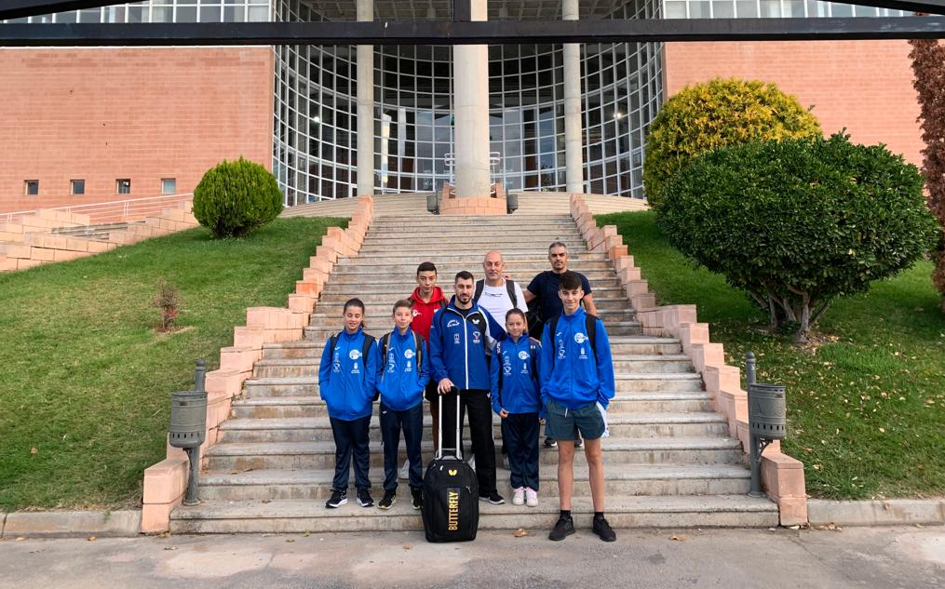
Por el Defense en la categoría de Alevín femenino por grupos participaban Sara Ramos y Amalia Triana, Sara de cinco partidos ganaba uno y quedaba quinta sin opción de pasar de grupos, Amalia de cinco perdía uno y si lograba pasar de grupos como segunda.
En alevín Masculino participaba Darío Hdez que de cuatro partidos en su grupo ganaba dos y pasaba como tercero.
En infantil masculino pleno en su grupo para el jugador Javier García que pasaba como primero, Julen Cabrera casi pleno cediendo un partido con lo que pasaba como segundo de grupo.
En juvenil masculino le tocaba el turno a Elías Martin que de sus cinco encuentros ganaba uno quedando quinto de su grupo.
En Senior masculino Moisés Glez. no tuvo su día y no pudo puntuar, quedando finalmente quinto en su grupo.
En V40 Ángel Garrido hacia pleno y pasaba como primero de su grupo.
En Alevín femenino y ya en cuartos Amalia Triana ganaba ante la madrileña Sara Suarez para enfrentarse en semifinales a la jugadora de Madrid Andrea Benítez a la que no pudo superar , con lo que disputaba el tercer y cuarto puesto a la jugadora Carmen Torres, perdiendo 1-3 , ocupando el cuarto puesto de la general.
En Alevín masculino Darío Hdez perdía con el Valenciano Diego Carrillo en su primer cruce por los puesto 1 al 32.

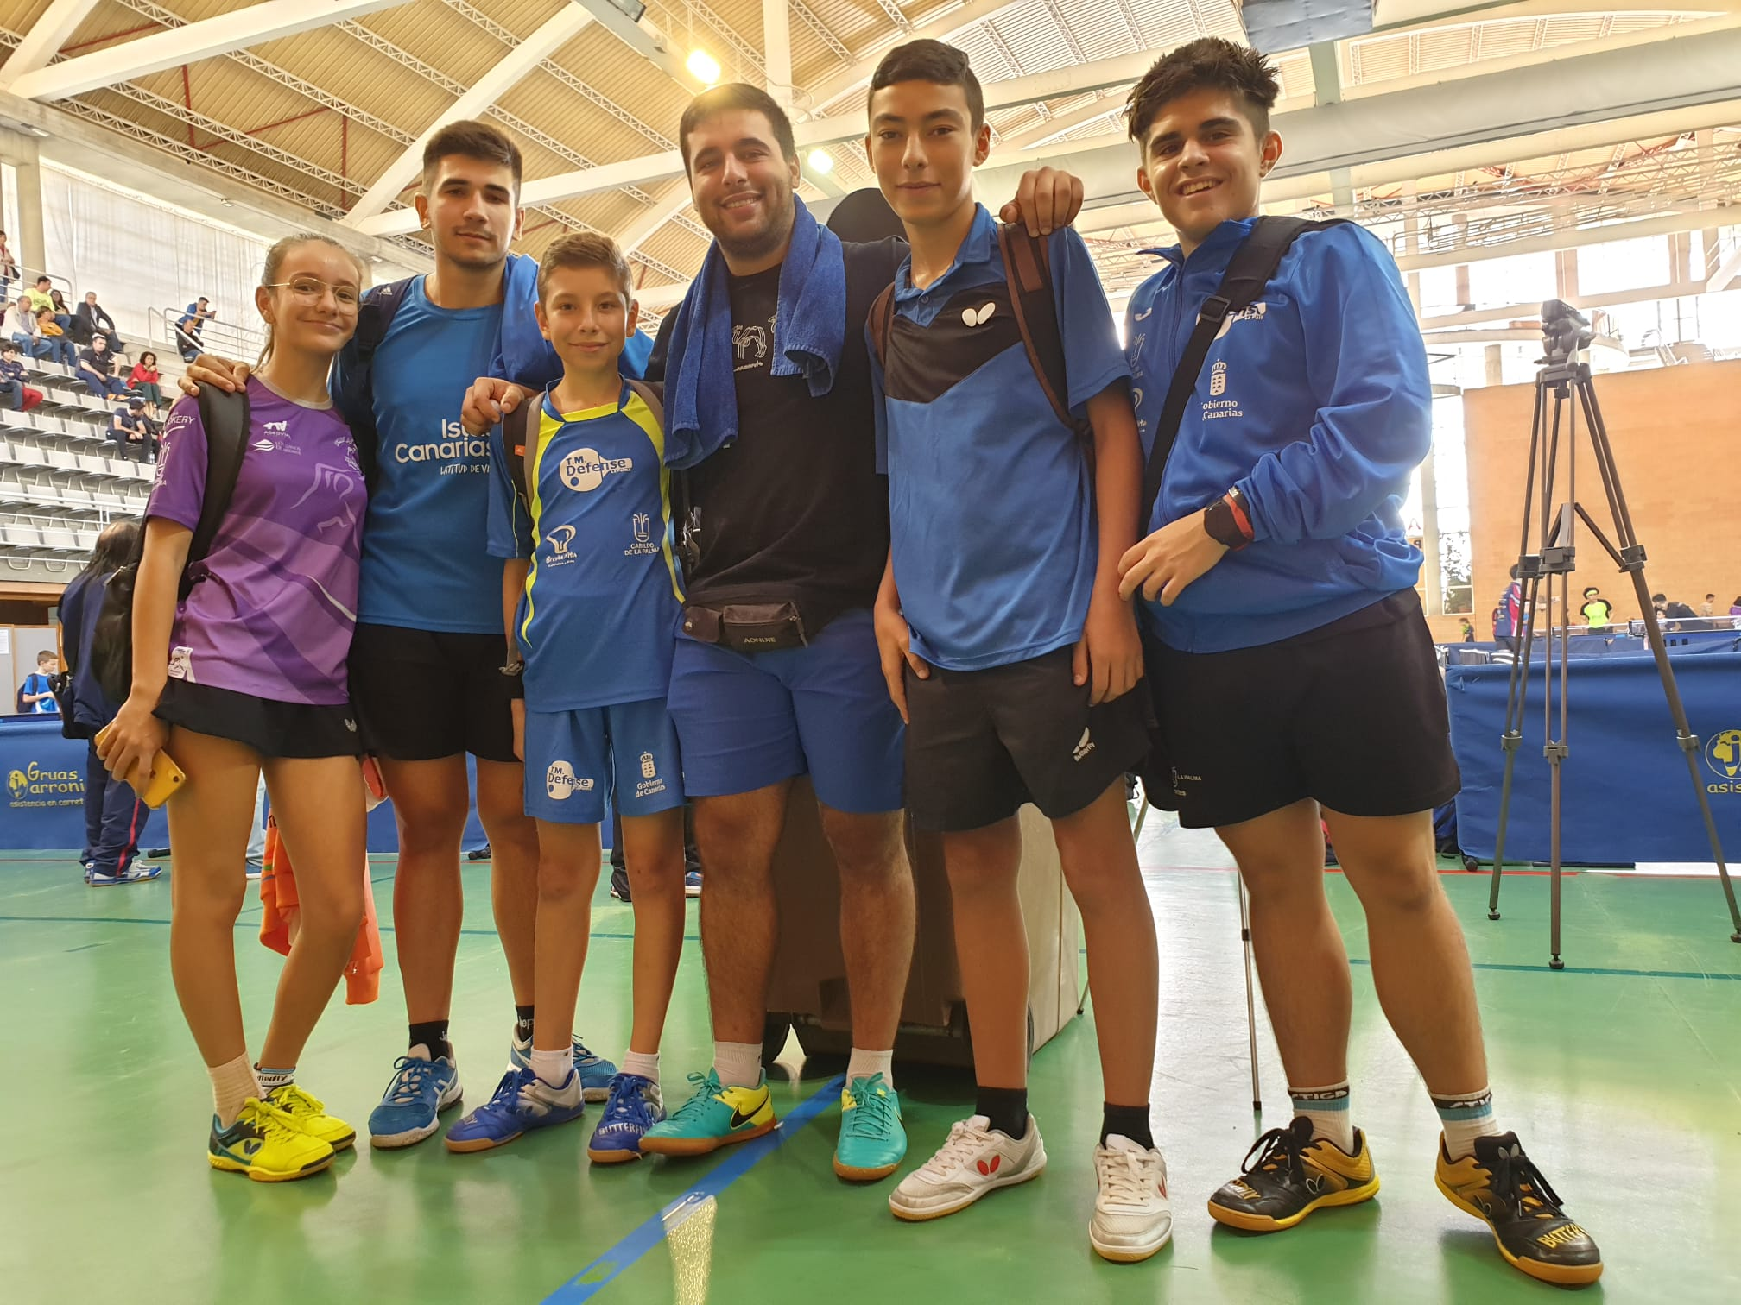

En infantil masculino Julen Cabrera ganaba su primer cruce al jugador madrileño Gonzalo Zaballos , Javier García hacía lo propio con el jugador madrileño Ortiz de Zarate, la mala fortuna en el cuadro hizo que en el siguiente cruce se enfrentaran los dos compañeros de equipo del Defense, cayendo la victoria del lado de Javier García que pasaba ronda para enfrentarse al jugador Pablo Bobo al que no pudo ganar, con lo que tenía que luchar por los puestos del quinto al octavo, en esta lucha ganaba a Martin Alonso de Madrid para caer con el jugador madrileño Félix Novellan en la disputa por el quinto y sexto puesto, finalmente sexto. Julen Cabrera en su lucha por el noveno puesto caía en el primer cruce con Fernando Torres quedando en el puesto trece.
Ángel Garrido jugador del Defense quedaba campeón del zonal al imponerse a sus contrincantes en la categoría de open pie, participaba también en la categoría absoluta v40 consiguiendo el quinto puesto de la clasificación general al imponerse al jugador madrileño Fernando Celdrán.

Gran actuación de los jugadores-as de la Palma que con una nutrida participación que año tras año se va superando y consiguiendo cotas más importantes en la disputa de los campeonatos Nacionales.

